Oferta na zestaw rozładunkowy ogólnobudowlany

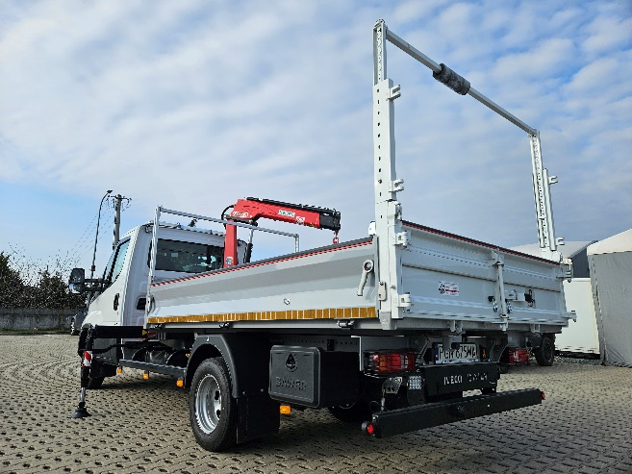 | 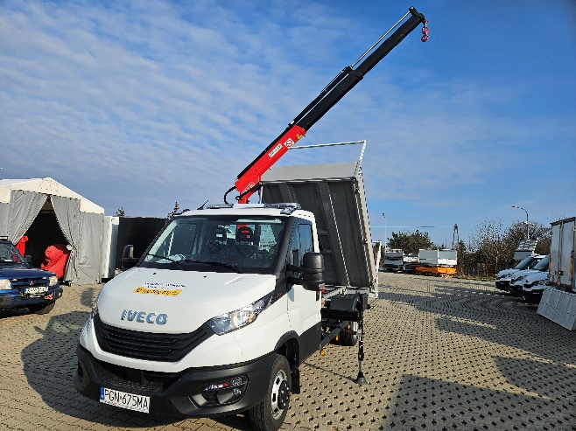

Zawiera:

- Samochód ciężarowy do 3,5t DMC
Marki Iveco Daily 35c16
Silnik 3,0 160 KM
Układ jezdny: bliźniaczy, z wzmocnionym zawieszeniem
Rok produkcji 2024, rejestrowany (pojazd demonstracyjny) przebieg ok 3000 km.
Gwarancja fabryczna na podwozie do lipca 2026 r. Możliwość wydłużenia
Ładowność administracyjna wersji podstawowej ok 600 kg.
Nośność rzeczywista pojazdu przekracza 3000 kg ładunku

  - Ważniejsze wyposażenie fabryczne (pakiet Bussines):
Klimatyzacja, radio DAB, multikierownica (sterownie radiem i telefonem), zestaw głośnomówiący, ASR+ESP9, doświetlanie zakrętów, tempomat z funkcja PTO, kabina z fotelami dla 3 osób, schowek pod siedzeniem pasażera, centralna półka na kokpicie z gniazdami USB i ładowania, Elektrycznie sterowne szyby, elektrycznie sterowne lustra i podgrzewane, centralny zamek, widoczność w lustrach do szerokości ładunku 2,35m.

Podwójny resor tylny (zasadniczy + pomocniczy= 14 piór), zawieszanie przednie Q-tor (na drążkach skrętnych z ustawianym prześwitem)

  - Doposażenie targowe dla pojazdów DEMO.
- kamera cofania
- kliny pod koła mocowane do ramy głównej
- dodatkowe reflektory (LED) cofania
- oświetlenie zabudowy z kabiny pojazdu
- belka sygnalizacyjna STROBOS zamocowana na dachu
- skrzynki narzędziowe mocowane do ramy pojazdu z prawej i lewej strony
- zbiornik na wodę z dozownikiem mydła
- zespól haka TRIVA ENTRPRISE by JPM: (belka zderzakowa/antyrozbryzgowa z otworami do mocowania sprzęgu kulowego, kielichowego, mieszanego itp.:, osłony świateł tylnych, maskownica ramy)

- ZABUDOWA:

  - ZURAW z dwoma wysuwami hydraulicznymi, o udźwigu 2700 kg:

żuraw marki FASSI model M40.1.12 (na gwarancji fabrycznej),
Udźwig maksymalny: 2700 kg na 1,5 m wysięgu
Maksymalny wysięg na ramionach hydraulicznych 3,6m (udźwig: 1120 kg)

Ważniejsze wyposażenie i funkcje:
-sterowanie żurawiem manualne
- załączenie zasilania manualne, od skrzyni biegów
- czujniki rozłożenia podpór
- czujnik niezłożonego ramienia żurawia

Opcje dodatkowo płatne możliwe do zamontowania:
Wysuwy ręczne M,N,P
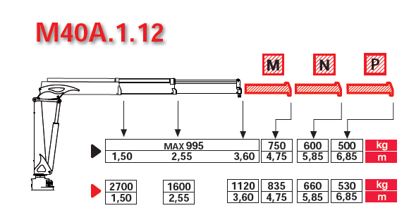
Masy:
żuraw + podpory: 330kg+190 kg
objętość oleju: 15l
elementy mocujące i zasilające ok.70 kg

Doposażenie targowe dla pojazdów DEMO:
- oświetlenie podejmowanego ładunku: dwa punkty świetlne (reflektory LED) zamontowane na ramieniu poziomym żurawia
- sygnał świetlny i dźwiękowy załączonego zasilania (PTO)
- elastomerowe podkłady pod stopy żurawia
- smarownica ręczna

  - Skrzynia ładunkowa z burtą tylną wielofunkcyjną, możliwością wywrotu do tyłu, marki JPM.
Wymiary: 3300(3260) / 2080 (2000)
Masa: 378 kg
Udźwig realny 4420 kg
Gwarancja fabryczna: 3 lata
Malowana proszkowo na kolor szary
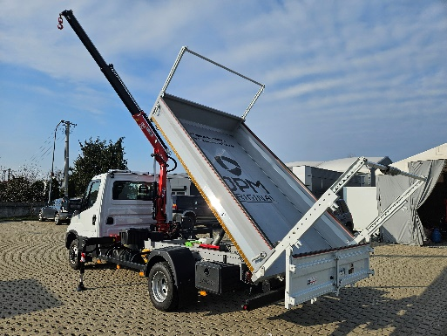 | 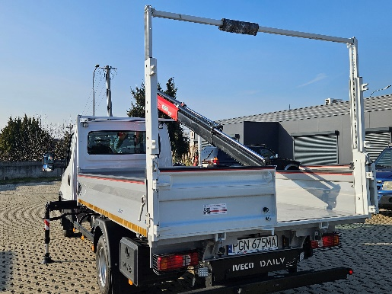

- materiał: specjalny stop aluminiowy (wykorzystywany w lotnictwie) 5083H16
- grubość blachy podłogi: 3,5 mm, grubość profilu ramy: do 12 mm
- wysokość burt bocznych, aluminiowych o specjalnej wzmocnionej konstrukcji skrzynkowej, i wzmocnionej krawędzi górnej przystosowanej do przewozu ładunku i mocowania go pasem : 400mm (otwierane w dół, demontowane)
- wysokość burty przedniej, aluminiowej o specjalnej wzmocnionej konstrukcji skrzynkowej przedniej 450 mm
- demontowane słupki tylne, a całość do poziomu platformy (np.: do przewozu ładunku o maksymalnej szerokości 2,35m)
- wywrot do tyłu (1W), zasilany z Power Pack, hydraulicznie, siłownik cylindryczny, teleskopowy realizujący uchył skrzyni o 46 st.

Doposażenie targowe dla pojazdów DEMO:
Portal tylny do przewozu dłużyzn (tarcicy, drabiny itp.) o masie do 400 kg. Łatwy demontaż, zdejmowna poprzeczka górna  Regulowana wysokość  - Przystosowanie do mocowania drzwi tylnych podwyższających tylna burtę  - Przystosowany do mocowania podwyższeń burty bocznej  - profil perforowany pod montaż dodatkowych aplikacji lub ładunku | 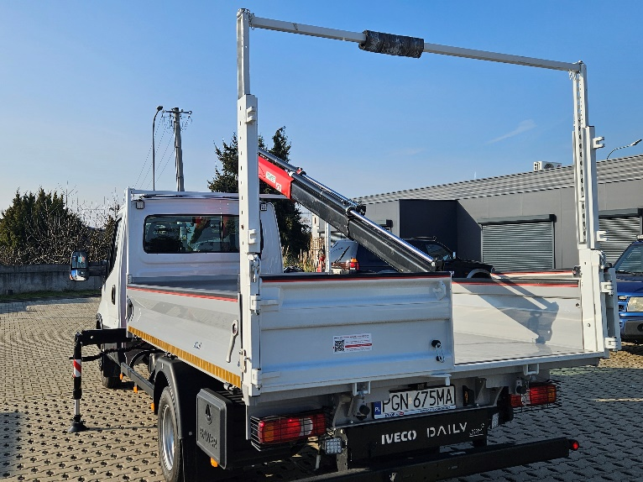
Portal przedni (łatwy demontaż, zdejmowana poprzeczka górna,  nośność do 400 kg)  - do przewozu dłużyzn (nad kabina lub z wykorzystaniem portalu tylnego)  - z wypełnieniem w postaci siatki lub desek z profili aluminiowych pełni funkcję osłony kabiny i żurawia  - profil perforowany pod montaż dodatkowych aplikacji lub ładunku | 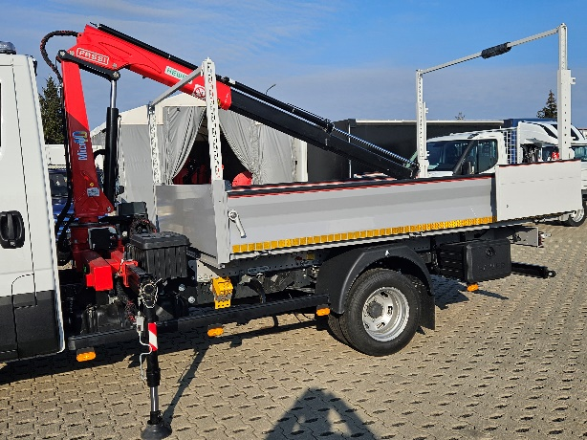
Burta tylna typ UNIWERSAL lub EASYdoor  - Uniwersal: drzwi dwuskrzydłowe ryglowane centralnie, z zaczepami dla otwartych skrzydeł na burtach bocznych  EASYDOOR: otwieranie w dół i automatyczne  - tryb automatycznego otwierania podczas ruchu w górę wywrotki  - wypinana  - otwierana w dół w pozycji poziomej zabudowy | 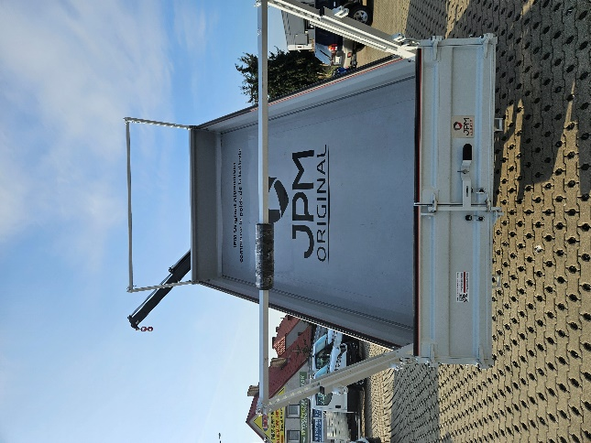
Elastomerowe osłony (burt bocznych i tylnych) wzmocnionej krawędzi górnej przeznaczonej do przewozu ładunku i mocowania pasem poprzez opasanie towaru i burty  Zapobiega obcieraniu farby przez pas  Zapobiega obstukiwaniu farby przez przewożony na burcie ładunek | 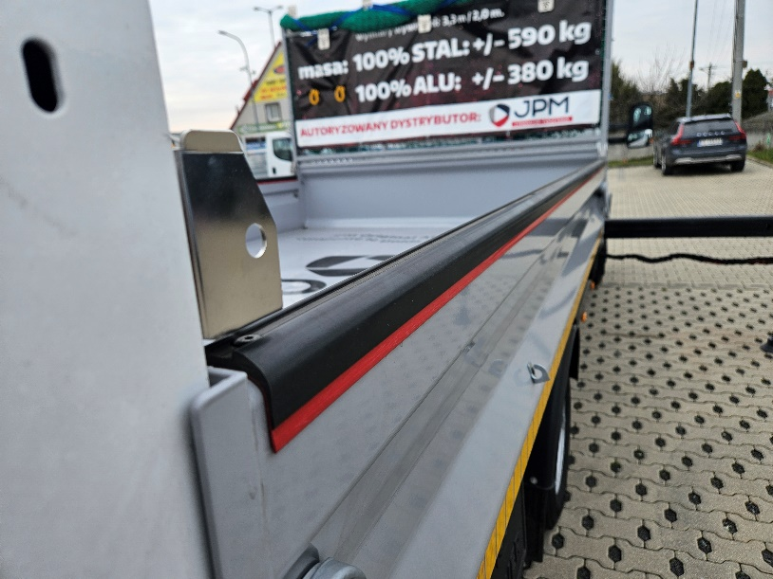
Kieszenie pod różne wymiary i rodzaje podwyższenia burt bocznych (demontowalne)  Możliwość wpięcia nakładek burt o wysokości od 100 mm do ponad metra. Z paneli aluminiowych, płyt perforowanych, z siatki, pełnych itd. itp. | 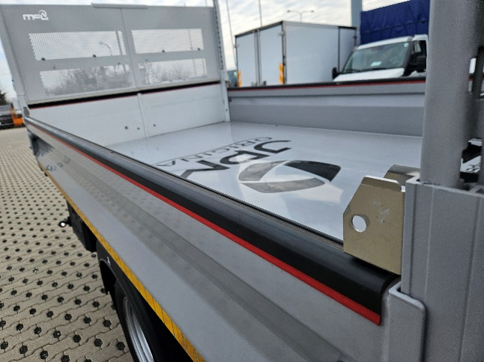

Gwarancje:
- podwozie, fabryczna pełna do lipca 2026r. z możliwością przedłużenia
- Żuraw fabryczna pełna, 1 rok od dnia zakupu
- Zabudowa JPM: 3 letnia pełna od dnia zakupu

